南投縣政府消防局住宅用火災警報器成功案例教育資料
- 案由：
南投縣竹山鎮竹山路OO號，屋主因忘記廚房煮食而外出，鍋內食物燒焦後冒出濃煙竄出屋外，安裝在廚房的住宅用火災警報器在偵知濃煙後發出尖銳警示聲響，鄰居聽到尖銳警示聲響後前往查看，因屋內無人大門深鎖立即打119報案。消防人員到達現場破壞落地窗進入廚房關閉爐火後蓋上鍋蓋撲滅火勢。本案例為火災初期住警器發揮效用及時預警。
- 火災概要：
- 時間：115年7月4日約8時45分。
- 地點：南投縣竹山鎮竹山路OO號。
- 建築物情形：RC構造建築物3層樓住宅。
- 起火處、起火原因：起火處為一樓後方廚房，原因為煮食不慎引發火災。
- 人員避難情形：該住戶為一般住宅，屋主以小火烹煮食物但忘記有煮食就出門，鄰居聽到住警器警報聲響前往查看且看到屋內有濃煙竄出立即協助報案。案發時家中無人且大門深鎖，警消到場時破壞落地窗進入廚房關閉爐火後蓋上鍋蓋撲滅火勢。
- 初期滅火：現場有濃煙無明火，由消防人員關閉爐火後蓋上鍋蓋撲滅火勢。
- 消防人員搶救過程：協助排煙及宣導住戶人離火熄、用火用電安全。
- 住宅用火災警報器動作情形：
- 設置位置：一樓廚房設置1顆。
- 動作情形︰一樓之住警器偵測到煙霧發出警示音響。
- 人員傷亡情形：無
- 檢討分析：
- 住警器於113年10月由住戶兒子購置並自行裝設，共 1 只。
- 本案起火原因：廚房烹煮食物，忘記關閉爐火就出門。
- 民眾通報、滅火等實際應變之成功或失敗之優缺點分析：
- 優點：
- 由住戶自行購買並安裝住宅用火災警報器。
- 鄰居第一時間前往查看並打一一九報案。
- 缺點：
- 烹煮食物沒有遵守人離火熄，造成煮食不慎。
- 偵煙式火災警報器安裝地點錯誤，住宅用火災警報器裝設位置過低，影響住警器預警時間。
- 因廚房平時就有炒菜之油煙且長久會生油垢，為了避免離子式或光電式住宅用火災警報器誤動作或延緩作動，故類似廚房平時會產生煙粒子之場所，用定溫式住宅用火災警報器較為適宜。
- 策進作為：
- 持續推動住警器宣導業務，宣導對象由各機關團體、學校等擴及到各村里社區內，告知民眾使用住警器的重要性。
- 宣導民眾於廚房烹煮時應有「人離火滅」之觀念，養成火源使用完畢隨時關閉爐火習慣。
- 因廚房平時就有炒菜之油煙且長久會生油垢，為了避免離子式或光電式住宅用火災警報器誤動作或延緩作動，故類似廚房平時會產生煙粒子之場所，用定溫式住宅用火災警報器較為適宜，民眾可自行至賣場或上網購買。
- 持續推廣住宅用火災警報器裝設，並加強宣導住戶自行購置裝設住宅用火災警報器且各區劃均應裝設，並每月自行檢測功能是否正常。
- 另建議該住戶廚房應使用加裝安全裝置之瓦斯爐具(例如：熄火遮斷瓦斯裝置、防空燒裝置【如溫度感知或使用時間異常遮斷裝置】等)
- 即時製作宣導資料，並利用Line及南投新聞網加強宣導。
五、現場平面圖
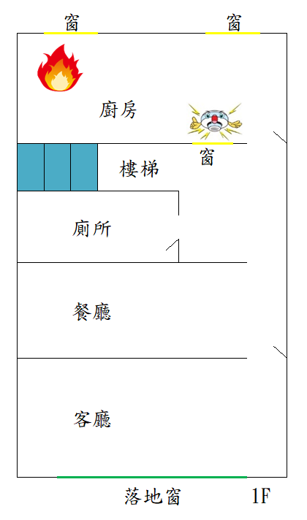
六、煙流圖
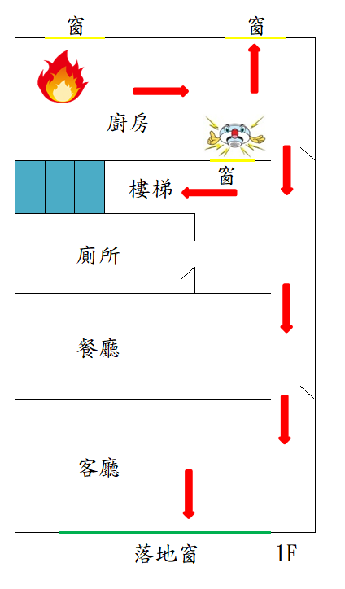
七、即時宣導作為：
(一)Line宣導情形
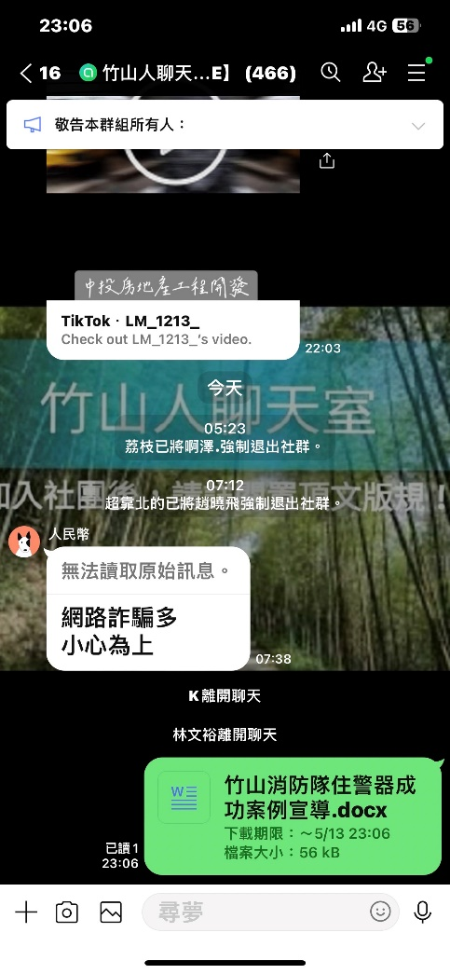
(二)南投新聞網宣導情形

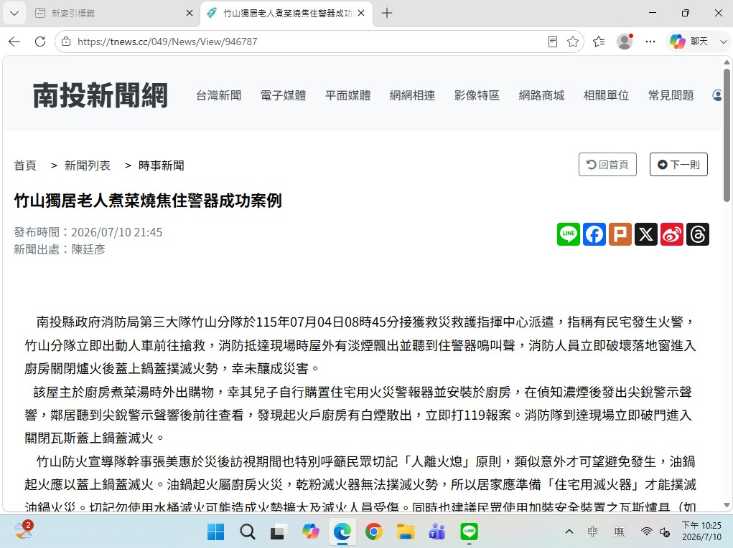

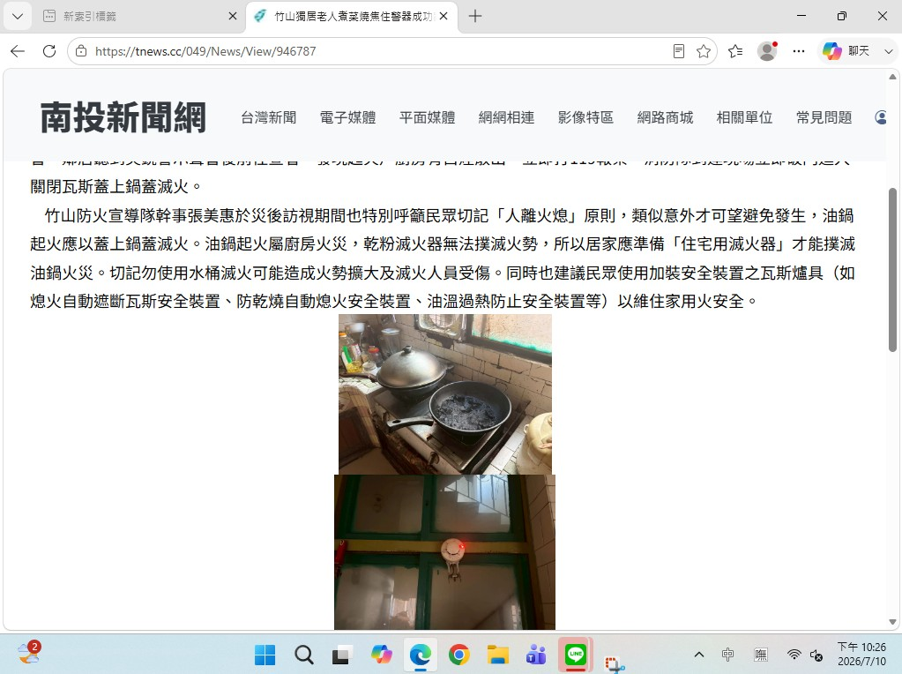

(三)火災現場情形：
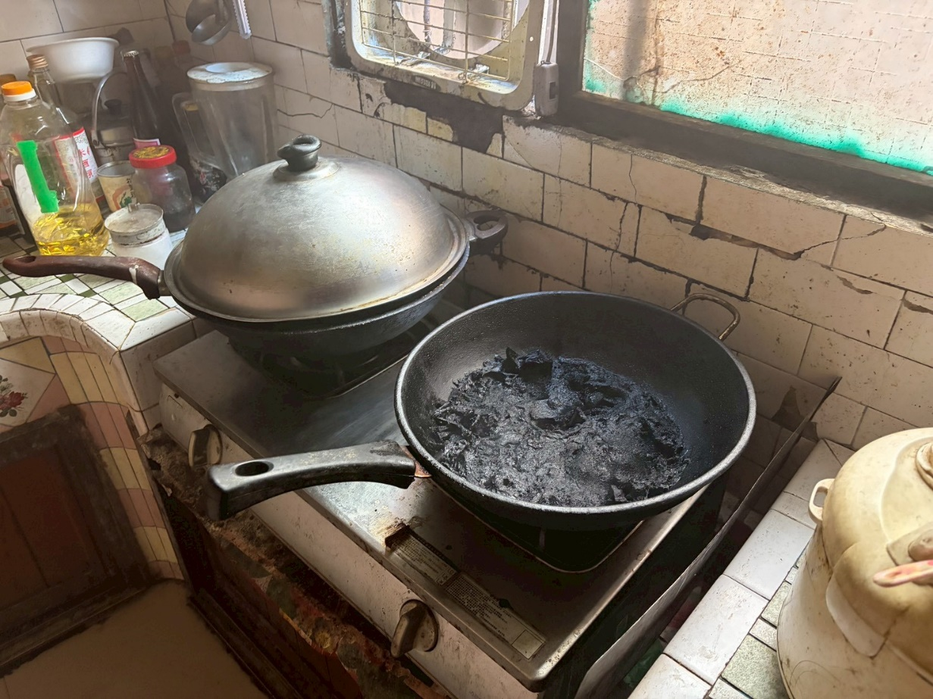
圖一：起火處位置
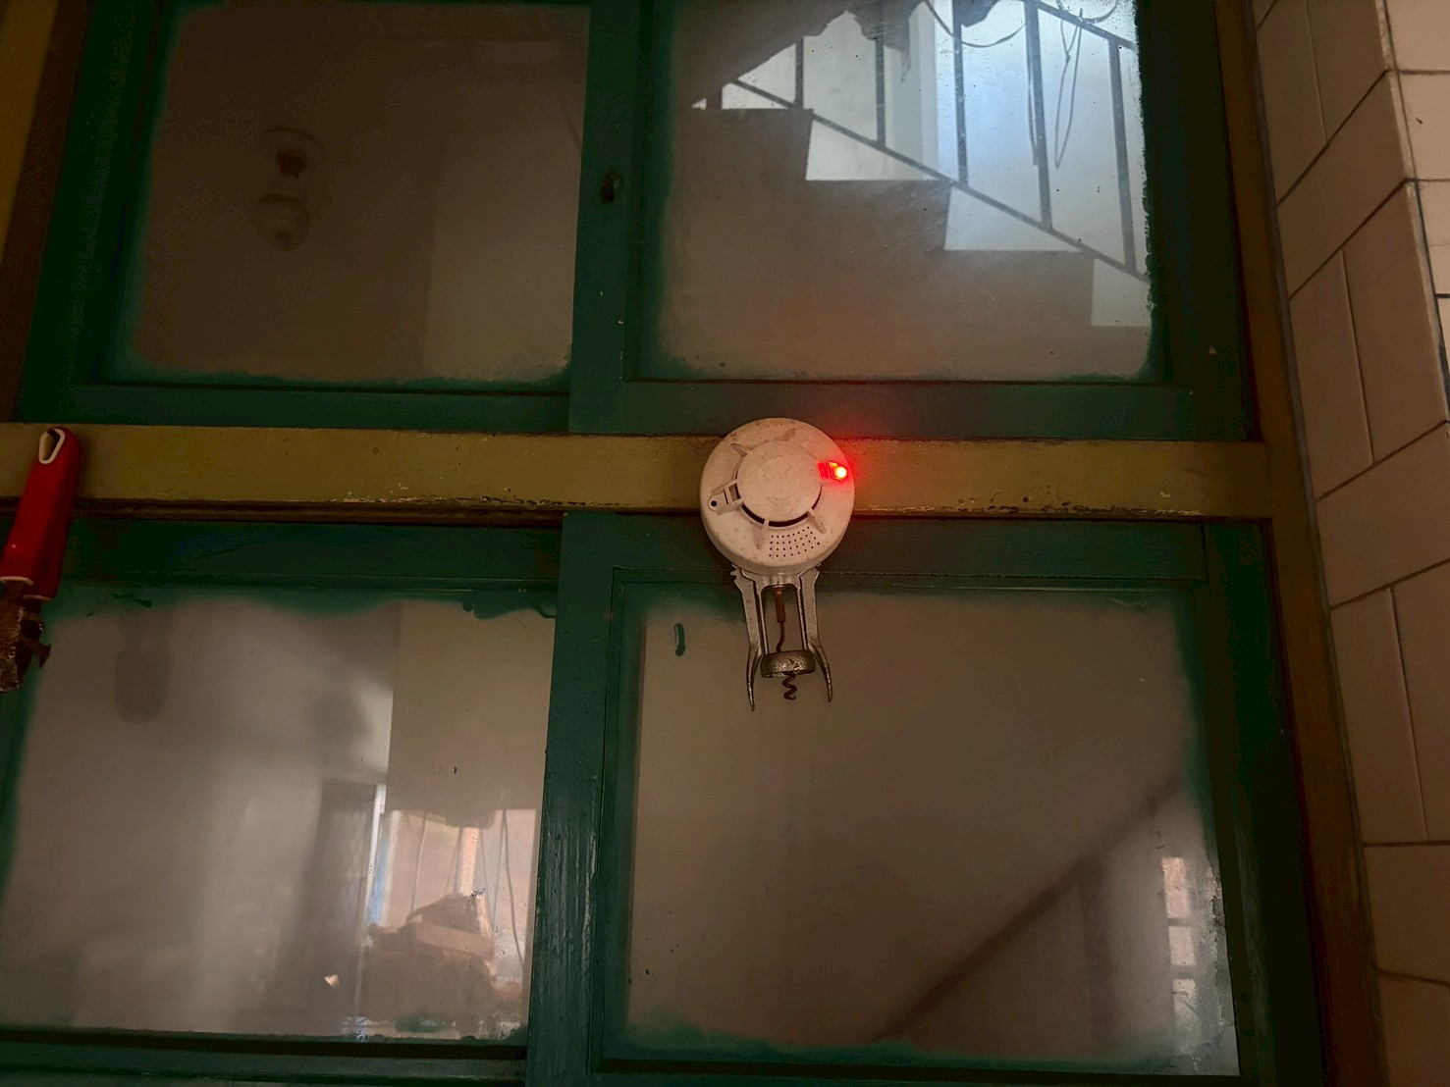
圖二：住警器裝設位置
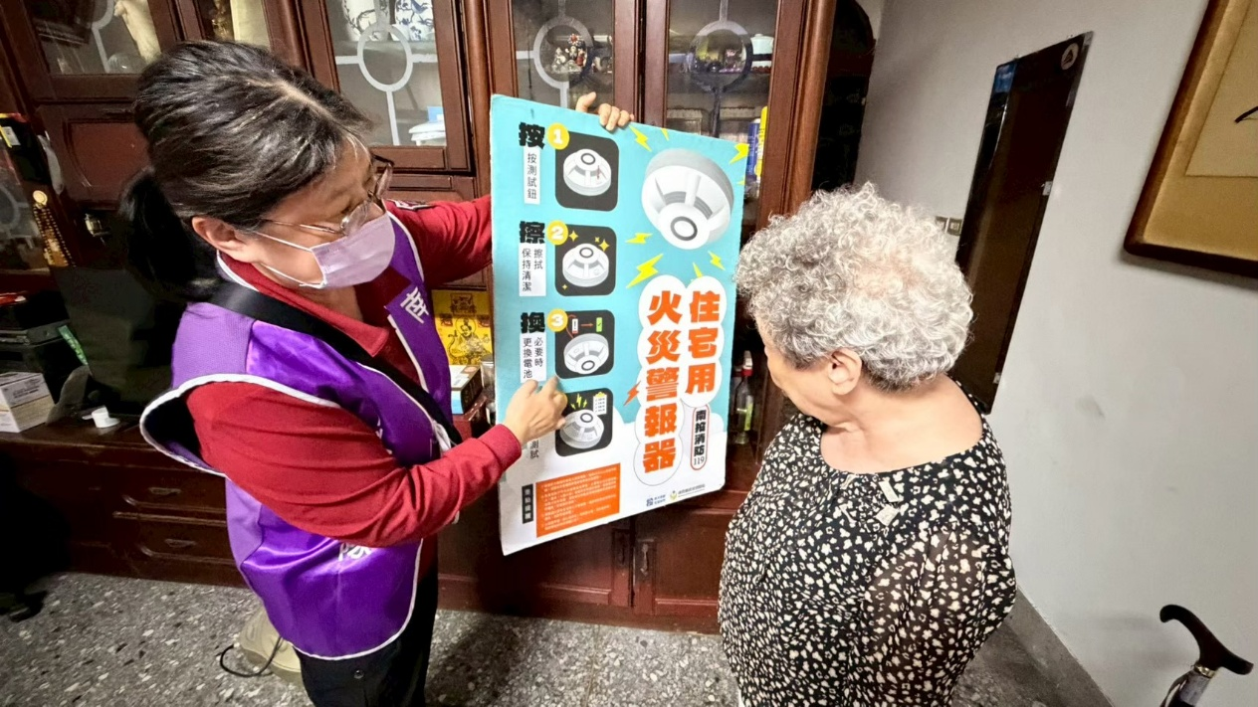
圖三：災後訪視-填寫災後訪視單(鄰居)
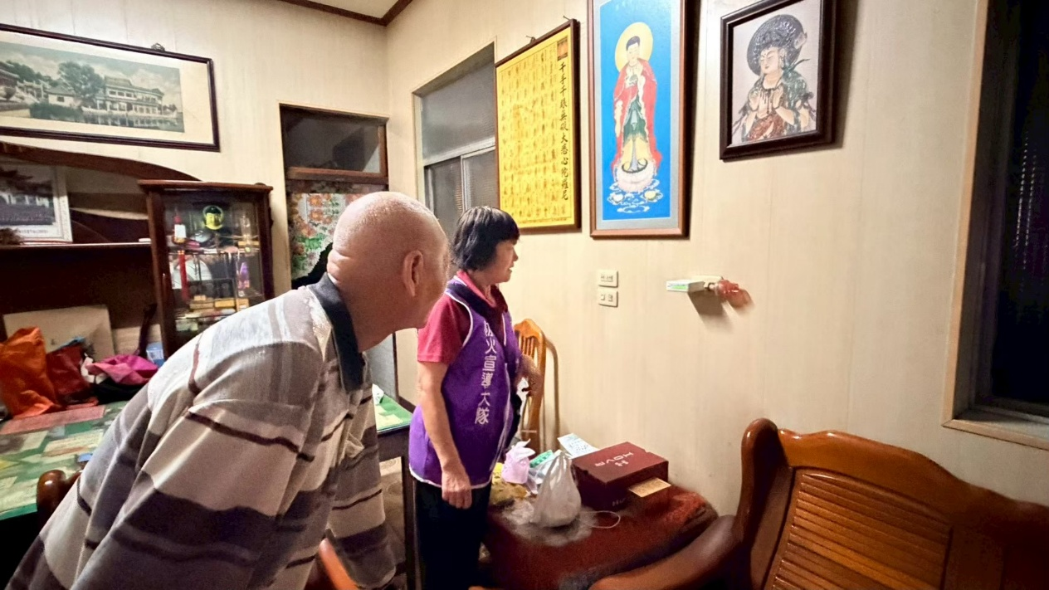
圖四：災後訪視-宣導使用住警器（鄰居）

